МИНОБРНАУКИ РОССИИ
Федеральное государственное автономное
образовательное учреждение высшего образования
«ЮЖНЫЙ ФЕДЕРАЛЬНЫЙ УНИВЕРСИТЕТ»
Институт компьютерных технологий и информационной безопасности

Руководитель:  Доцент кафедры СиПУ  д.т.н., Мушенко А.С.  ____________  (подпись)  «___» ____________ 20__ г. | К защите допустить:  Доцент кафедры ИБТКС  к.т.н., А.П. Плёнкин  _____________  (подпись)  «___» ____________ 20__ г.

ПОЯСНИТЕЛЬНАЯ ЗАПИСКА
К МЕЖДИСЦИПЛИНАРНОМУ ПРОЕКТУ
ПО ДИСЦИПЛИНЕ «Междисциплинарный проект 1»

на тему: | Dashboard управления и мониторинга  систем стабилизации
Команда: | NoName
Выполнили: |  | Чужиков Даниил Андреевич КТбо1-10
 |  | (подпись, фамилия, имя, отчество, группа)
 |  | Бабарин Владислав Максимович КТбо1-10
 |  | (подпись, фамилия, имя, отчество, группа)
 |  | Колосов Иван Денисович КТбо1-12
 |  | (подпись, фамилия, имя, отчество, группа)
 |  | Белоногов Роман Дмитриевич КТбо1-17
 |  | (подпись, фамилия, имя, отчество, группа)

Таганрог 2026 г.

1

1 Анализ технического задания
Команде предстоит разработать интерактивный веб-дэшборд для удаленного управления и мониторинга системой стабилизации. Необходимо реализовать визуализацию параметров системы в реальном времени через кастомный сетевой протокол.

2 Обзор аналогов
2.1 Перечень аналогов
UBIDOTS (https://ubidots.com/) - предназначена для промышленного IoT и подходит для проектов, требующих удалённого мониторинга и управления подключёнными устройствами. Ключевые характеристики: поддержка более 20 типов виджетов для создания настраиваемых дашбордов. Возможность встраивать собственные виджеты или целые страницы платформы. Упрощённое подключение устройств через шаблоны, которые определяют свойства, переменные и внешний вид. Поддержка групп и тегов для организации устройств и ресурсов.
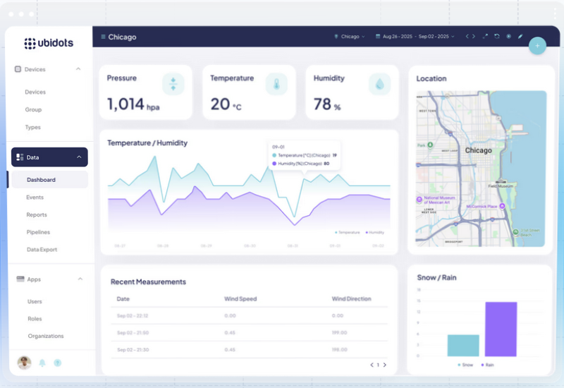

ADAFRUIT IO (https://io.adafruit.com/) – позволяет собирать, хранить и анализировать данные с датчиков и устройств, а также создавать интерактивные дашборды и управлять проектами через веб-интерфейс или мобильное приложение. Ключевые характеристики: Совместимость с широким спектром аппаратных платформ, включая Arduino, ESP8266, Raspberry Pi и другие. Возможность создавать графики, таблицы и другие визуальные представления
2
и другие. Возможность создавать графики, таблицы и другие визуальные представления данных. Настройка правил для автоматизации действий на основе данных. Доступ к обширной библиотеке примеров, руководств и поддержки от сообщества Adafruit.
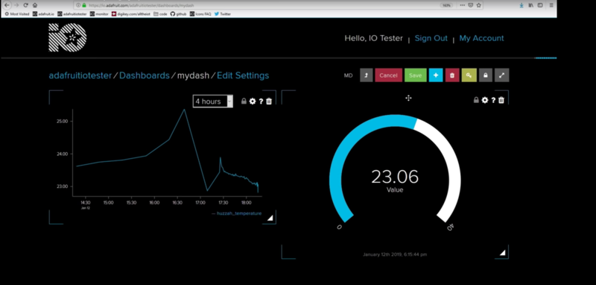
BLYNK (https://www.blynk.io/) – позволяет быстро разрабатывать приложения для управления микроконтроллерами через мобильное приложение или веб-интерфейс. Ключевые характеристики: Доступны версии мобильного приложения для iOS и Android. Позволяет создавать интерфейсы с помощью перетаскивания виджетов. Возможность создавать дашборды и управлять устройствами в реальном времени через веб-интерфейс. Совместимость с широким спектром микроконтроллеров и аппаратных платформ. Возможность определять логику данных и правила, запускаемые событиями, с помощью визуального редактора без кода. Возможность создавать команды, роли и разрешения с поддержкой многопользовательской структуры.
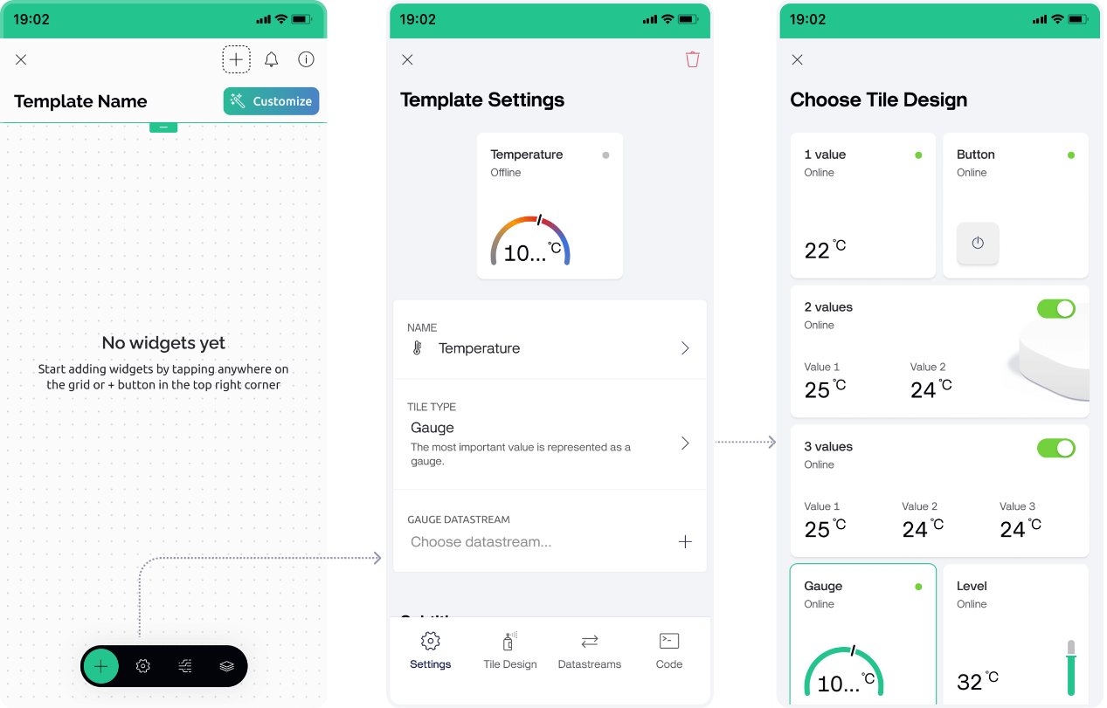
3
2.2 Сводная таблица аналагов и продукта команды
Характеристика | Ubidots | Adafruit IO | Blynk | Наш продукт
Целевая аудитория | Промышленные проекты, бизнес, системные интеграторы. | Хобби-проекты, образование, небольшие коммерческие решения. | Хобби-проекты, прототипирование, коммерческие решения (с подпиской). | Компании занимающиеся аппаратными решениями совместно с программными.
Визуализация данных | + Мощный инструментарий: более 20 типов виджетов, настраиваемые дашборды, BYOC (Bring Your Own Charts) - Может быть избыточным для простых проектов. | + Базовые графики и таблицы, простота настройки - Ограниченный набор виджетов по сравнению с конкурентами. | + Мобильное приложение с drag-and-drop виджетами (кнопки, ползунки, графики) - Меньше возможностей для глубокой аналитики. | + Интерактивная визуализация, работа в реальном времени - Отсутствие готовых шаблонов, необходимость написания кода для каждой визуализации.
Интеграция и API | + Надёжная поддержка API, возможность создания собственных API - Высокая сложность для начинающих разработчиков. | + Простой API, поддержка MQTT, HTTP, Webhooks - Ограниченные возможности кастомизации. | + API для интеграции, поддержка OTA-обновлений - Менее гибкая интеграция по сравнению с Ubidots. | + Возможность создания собственных API, интеграция с различными источниками данных через библиотеки Python - Ручное написание кода.
Автоматизация  и правила | + Расширенные правила, оповещения (SMS, email, WhatsApp), PDF-отчёты по расписанию - Сложная настройка для неопытных пользователей. | + Простые правила и уведомления - Ограниченная логика автоматизации. | + Визуальный редактор правил без кода, OTA - обновления Менее мощные инструменты автоматизации, чем у Ubidots. | + Полная автоматизация сбора, обработки и визуализации данных - Отсутствие визуального конструктора.
Мобильность | + Веб-интерфейс, адаптивный дизайн - Нет специализированного мобильного приложения. | + Веб-интерфейс, мобильная версия - Отсутствие нативного мобильного приложения. | + Нативные приложения для iOS и Android с drag-and-drop интерфейсом - Веб-интерфейс менее функционален. | + Веб-интерфейс
4
3 Управление проектом
3.1 Решаемая проблема
Проблема систематизации и визуализации данных поступаемых с микроконтроллера, возможность настройки и управления данными и самим микроконтроллером.
3.2 Карта выгодоприобретателей
Центральный круг – НКБ ВС, ближний круг – команда проекта, дальний круг –
3.3 Дерево задач проекта
Организационные задачи: собрать команду, выбрать капитана, распределить роли, выбрать название. Программные задачи:
3.4 Ресурсы проекта
В создании продукта задействуются людские и программные ресурсы.
3.5 План график проекта
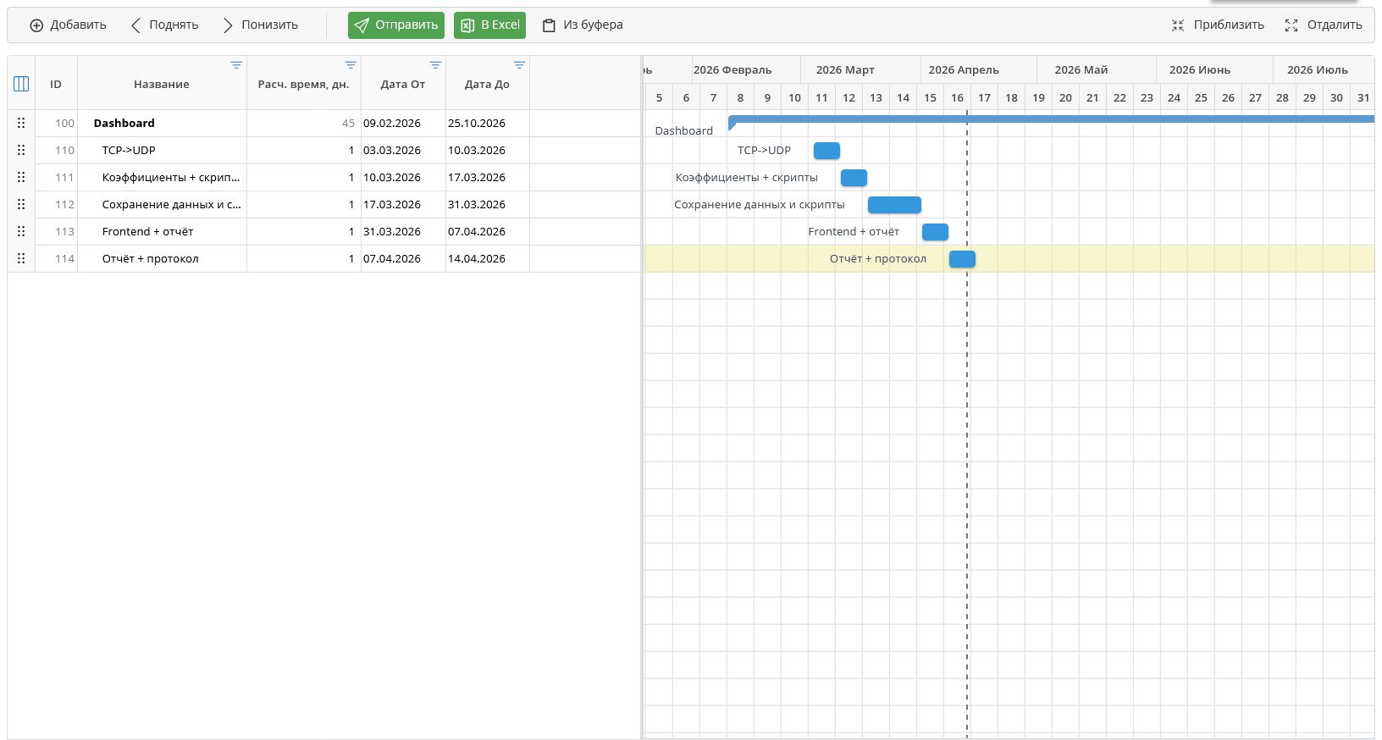

3.6 Канбан-доска
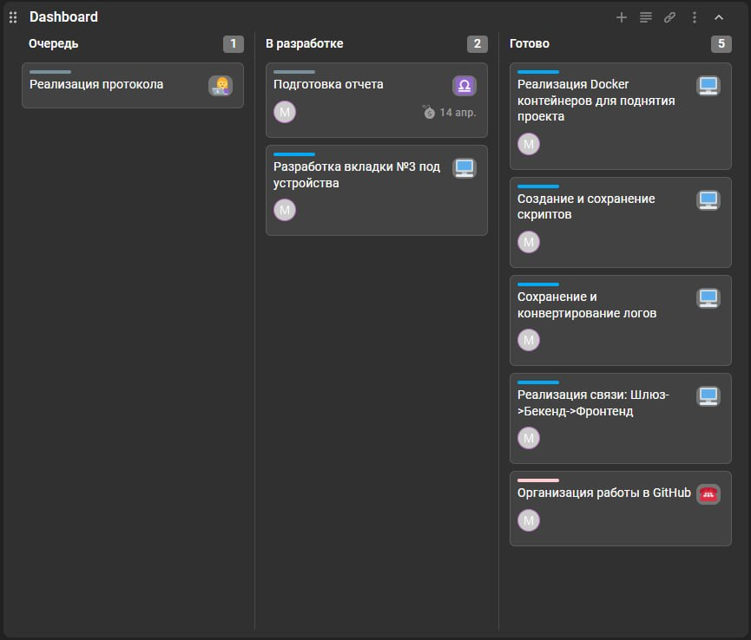
3.7 Ожидаемые результаты проекта
В результате работы команда изучит backend и frontend, специфику сетевого протокола и создаст dashboard для кастомной среды.
4 Выполнение проекта
Создан прототип dashboard, который принимает пакеты данных, конвертирует их из udp в tcp, выводит их на frontend. Принимаемые данные сохраняются в формате pickle, данные отображены в удобном для чтения формате JSON, масштаб графика изменяется с помощью коэффициентов. Возможно создание и редактирование скриптов и их реализация.
5

